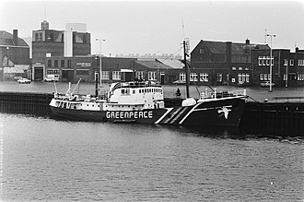
Rainbow Warrior
Où : Nouvelle-Zélande

Quand : 10 juillet 1985

Quoi : explosion du bateau

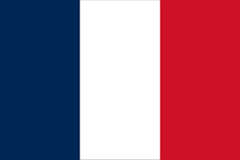
Conséquence : mort de Fernando Ferrara

Pays : France, il voulait tester les armes
nucléaires.

PM1 : Charles Hernue

PM2 : Charles Hernue

Enquêtes demission de les services secrets

